LAPORAN PRAKTIKUM
PEMROGRAMAN WEB I
MODUL 3



Form

Oleh:
Fatih Alfayruz NIM. 2510817210011

PROGRAM STUDI TEKNOLOGI INFORMASI
FAKULTAS TEKNIK
UNIVERSITAS LAMBUNG MANGKURAT
MEI 2026

LEMBAR PENGESAHAN
LAPORAN PRAKTIKUM PEMROGRAMAN WEB I
MODUL 3

Laporan Praktikum Pemrograman Web I Modul 3: Form ini disusun sebagai syarat lulus mata kuliah Praktikum Pemrograman Web I. Laporan Prakitkum ini dikerjakan oleh:

Nama Praktikan : Fatih Alfayruz
NIM : 2510817210011

Menyetujui,  Asisten Praktikum  Muhammad Maulana Azhari  NIM. 2410817210003 | Mengetahui,  Dosen Penanggung Jawab Praktikum  Nurul Fathanah M., S.Pd., M.T.  NIP. 199110252019032018

DAFTAR ISI

LEMBAR PENGESAHAN 2
DAFTAR ISI 3
DAFTAR GAMBAR 5
DAFTAR TABEL 6
SOAL 7
1. Paragraf dan line break 7
A. Source Code 7
B. Output Program 8
C. Pembahasan 8
2. Background color dan heading 10
A. Source Code 10
B. Output Program 11
C. Pembahasan 11
3. Garis horisontal dan komentar tersembunyi 13
A. Source Code 13
B. Output Program 13
C. Pembahasan 14
4. Garis horisontal dan komentar tersembunyi 15
A. Source Code 15
B. Output Program 15
C. Pembahasan 16
5. Garis horisontal dan komentar tersembunyi 17
A. Source Code 17
B. Output Program 17
C. Pembahasan 18
6. Arah teks dan quotation 19
A. Source Code 19
B. Output Program 20
C. Pembahasan 20
7. List unordered dan ordered 22
A. Source Code 22
B. Output Program 22
C. Pembahasan 23
8. Jenis-jenis list ordered 24
A. Source Code 24
B. Output Program 25
C. Pembahasan 25
9. Jenis-jenis list unoredered 27
A. Source Code 27
B. Output Program 28
C. Pembahasan 28
10. List bersarang dan list definisi 29
A. Source Code 29
B. Output Program 30
C. Pembahasan 30
GITHUB 32

DAFTAR GAMBAR
Gambar 1. Screenshot Output Soal 1 8
Gambar 2. Screenshot Output Soal 2 11
Gambar 3. Screenshot Output Soal 3 13
Gambar 4. Screenshot Output Soal 4 15
Gambar 5. Screenshot Output Soal 5 17
Gambar 6. Screenshot Output Soal 6 20
Gambar 7. Screenshot Output Soal 7 22
Gambar 8. Screenshot Output Soal 8 25
Gambar 9. Screenshot Output Soal 9 28
Gambar 10. Screenshot Output Soal 10 30

DAFTAR TABEL
Table 1. Source Code Jawaban Soal 1 7
Table 2. Source Code Jawaban Soal 2 10
Table 3. Source Code Jawaban Soal 3 13
Table 4. Source Code Jawaban Soal 4 15
Table 5. Source Code Jawaban Soal 5 17
Table 6. Source Code Jawaban Soal 6 19
Table 7. Source Code Jawaban Soal 7 22
Table 8. Source Code Jawaban Soal 8 24
Table 9. Source Code Jawaban Soal 9 27
Table 10. Source Code Jawaban Soal 10 29

SOAL
Ketikkan setiap kelompok tag dalam sebuah file, simpan dalam folder Anda sendiri yang telah ditentukan, kemudian jalankan di web browser yang telah terinstall.

Penggunaan input text dalam sebuah form

Source Code
Table 1. Source Code Jawaban Soal 1
1 2 3  4 5 6 7  8 9 10  11  12  13  14 15 | <html>  <head>  <title> Menyisipkan Elemen Berupa Text </title>  </head>  <body>  <font face="arial black" size="6">Data Diri</font>  <br></br>  <font face="arial" size="5">  nama : <input type="text" name="nama">  <br>  <br>  nim : <input type="text" name="nim" value="" maxlength="13" size="10">  </font>  </body>  </html>

Output Program
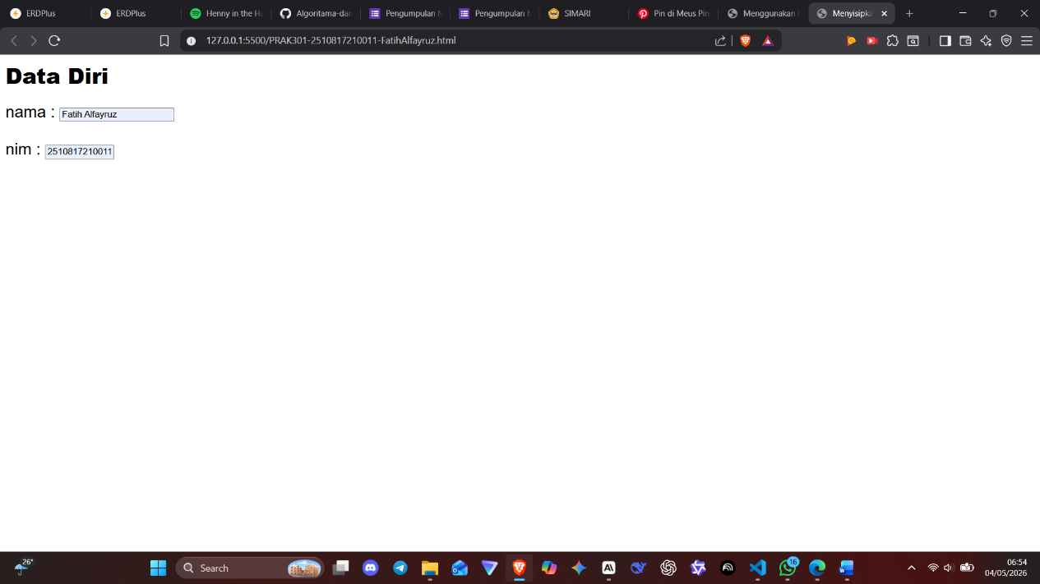
Gambar 1. Screenshot Output Soal 1

Pembahasan
C. Pembahasan
- Baris 1 - <html> Tag pembuka dokumen HTML.
- Baris 2–4 - Blok <head> Bagian head berisi informasi halaman yang tidak ditampilkan langsung di browser.
  - Baris 2 - <head> , Tag pembuka bagian head.
  - Baris 3 - <title>Menyisipkan Elemen Berupa Text</title> , Menentukan teks yang muncul di tab browser, yaitu "Menyisipkan Elemen Berupa Text".
  - Baris 4 - </head> , Menutup bagian head.
- Baris 5 - <body> Tag pembuka bagian body, semua konten yang tampil di browser ada di sini.
- Baris 6 - <font face="arial black" size="6">Data Diri</font> Menampilkan teks "Data Diri" dengan jenis font "arial black" dan ukuran 6.
- Baris 7 - <br></br> Menambahkan satu baris kosong sebagai jarak.
- Baris 8–14 - Blok <font face="arial" size="5"> Mengatur font di dalamnya dengan jenis font "arial" dan ukuran 5, berisi form input data diri.
  - Baris 9 - nama : <input type="text" name="nama"> , Menampilkan teks "Nama :" diikuti kolom input teks untuk mengisi nama. Atribut name="nama" sebagai identitas field saat data dikirim.
  - Baris 10 - <br> , Menambahkan baris kosong sebagai jarak antar input.
  - Baris 11 - <br> , Menambahkan baris kosong lagi.
  - Baris 12 - nim : <input type="text" name="nim" value="" maxlength="13" size="9"> , Menampilkan teks "Nim :" diikuti kolom input teks untuk mengisi NIM. value="" berarti kolom awalnya kosong, maxlength="13" membatasi input maksimal 13 karakter, dan size="10" mengatur lebar tampilan kolom input.
  - Baris 13 - </font> , Menutup blok font.
- Baris 14 - </body> Menutup bagian body.
- Baris 15 - </html> Menutup dokumen HTML.

2. Penggunaan Input Text berupa Password.

Source Code
Table 2. Source Code Jawaban Soal 2
<html>
<head>
<title> Input Password </title>
</head>
<body>
Password: <input type="password" name="nama" size="11" maxlength="9">
</body>
</html>

Output Program
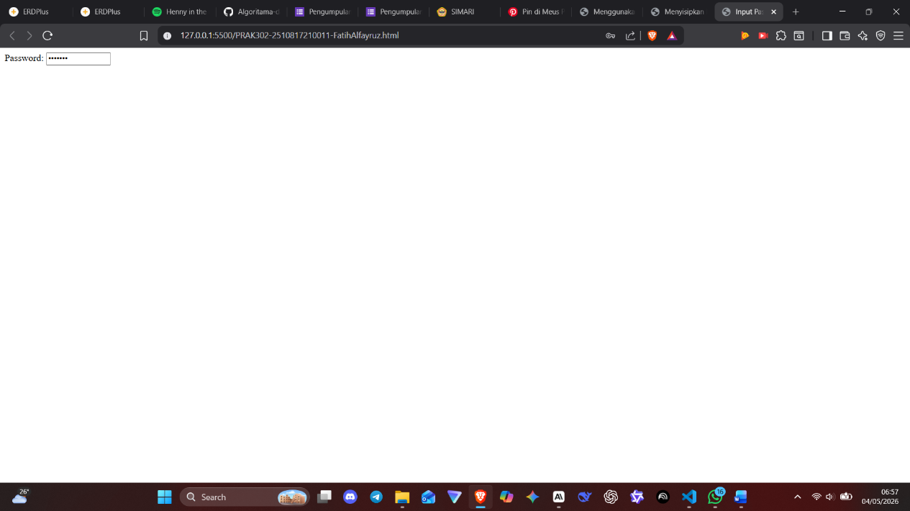
Gambar 2. Screenshot Output Soal 2

Pembahasan
- Baris 1 - <html> Tag pembuka dokumen HTML.
- Baris 2–4 - Blok <head> Bagian head berisi informasi halaman yang tidak ditampilkan langsung di browser.
  - Baris 2 - <head> , Tag pembuka bagian head.
  - Baris 3 - <title>Input Password</title> , Menentukan teks yang muncul di tab browser, yaitu "Input Password".
  - Baris 4 - </head> , Menutup bagian head.
- Baris 5 - <body> Tag pembuka bagian body, semua konten yang tampil di browser ada di sini.
- Baris 7 - Password: <input type="password" name="nama" size="11" maxlength="9"> Menampilkan teks "Password:" diikuti kolom input khusus password. Karakter yang diketik akan otomatis disembunyikan atau jadi titik. name="nama" sebagai identitas field, size="11" mengatur lebar tampilan kolom input, dan maxlength="9" membatasi input maksimal 9 karakter.
- Baris 9 - </body> Menutup bagian body.
- Baris 10 - </html> Menutup dokumen HTML.

3. Penggunaan Input text berupa radio button

A. Source Code
Table 3. Source Code Jawaban Soal 3
<html>
<head>
<title> Penggunaan Radio Button </title>
</head>
<body>
Jenis Kelamin :
<br>
<input type="radio" name="jenis_kelamin" value="L"> Laki-laki
<br>
<input type="radio" name="jenis_kelamin" value="P"> Perempuan
<br>
</body>
</html>

B. Output Program
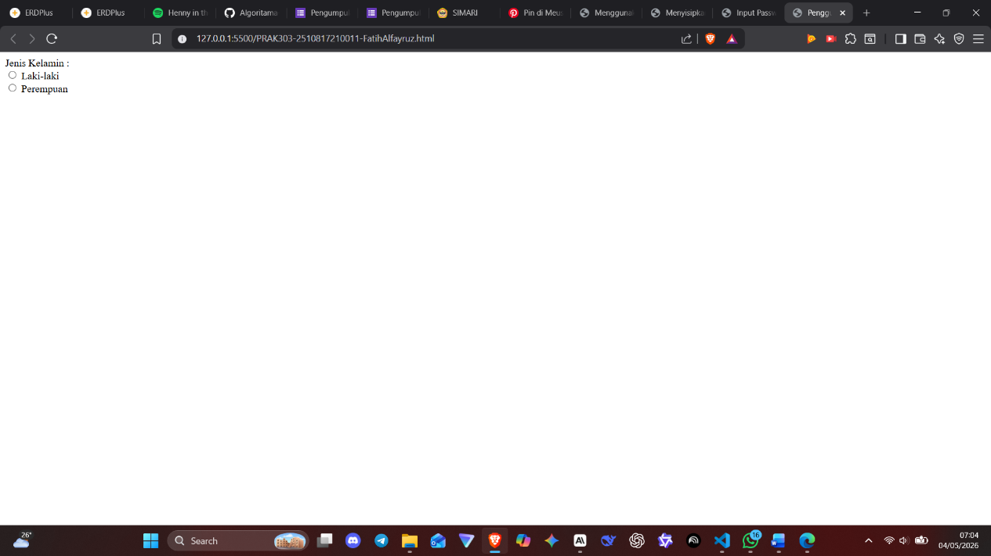
Gambar 3. Screenshot Output Soal 3

C. Pembahasan
- Baris 1 - <html> Tag pembuka dokumen HTML.
- Baris 2–4 - Blok <head> Bagian head berisi informasi halaman yang tidak ditampilkan langsung di browser.
  - Baris 2 - <head> , Tag pembuka bagian head.
  - Baris 3 - <title>Penggunaan Radio Button</title> , Menentukan teks yang muncul di tab browser, yaitu "Penggunaan Radio Button".
  - Baris 4 - </head> , Menutup bagian head.
- Baris 5 - <body> Tag pembuka bagian body, semua konten yang tampil di browser ada di sini.
- Baris 6 - jenis Kelamin : Menampilkan teks "jenis Kelamin :" sebagai label untuk pilihan radio button di bawahnya.
- Baris 7 - <br> Menambahkan baris kosong sebagai jarak.
- Baris 8 - <input type="radio" name="Jenis Kelamin" value="L"> Laki-laki Menampilkan radio button pilihan "Laki-laki". type="radio" menjadikannya tombol pilihan, name="Jenis Kelamin" mengelompokkan radio button ini bersama radio button lainnya sehingga hanya satu yang bisa dipilih, dan value="L" adalah nilai yang dikirim saat pilihan ini dipilih.
- Baris 9 - <br> Menambahkan baris kosong sebagai jarak antar radio button.
- Baris 10 - <input type="radio" name="Jenis Kelamin" value="P"> Perempuan Menampilkan radio button pilihan "Perempuan". name="Jenis Kelamin" sama dengan radio button sebelumnya sehingga keduanya saling terkait dan hanya satu yang bisa dipilih, dan value="P" adalah nilai yang dikirim saat pilihan ini dipilih.
- Baris 11 - <br> Menambahkan baris kosong setelah radio button terakhir.
- Baris 13 - </body> Menutup bagian body.
- Baris 14 - </html> Menutup dokumen HTML.

4. Penggunaan checkbox dalam HTML

A. Source Code
Table 4. Source Code Jawaban Soal 4
<html>
<head>
<title> Penggunaan Check Box </title>
</head>
<body>
Sebutkan Hobi Anda, boleh lebih dari satu :
<br>
<input type="checkbox" name="hobi_1" value="Menonton"> Menonton
<br>
<input type="checkbox" name="hobi_2" value="Game"> Bermain Game
<br>
<input type="checkbox" name="hobi_3" value="Shopping"> Belanja
<br>
<input type="checkbox" name="hobi_4" value="Mancing"> Memancing
<br>
<input type="checkbox" name="hobi_5" value="Olahraga"> Olahraga
<br>
</body>
</html>

B. Output Program
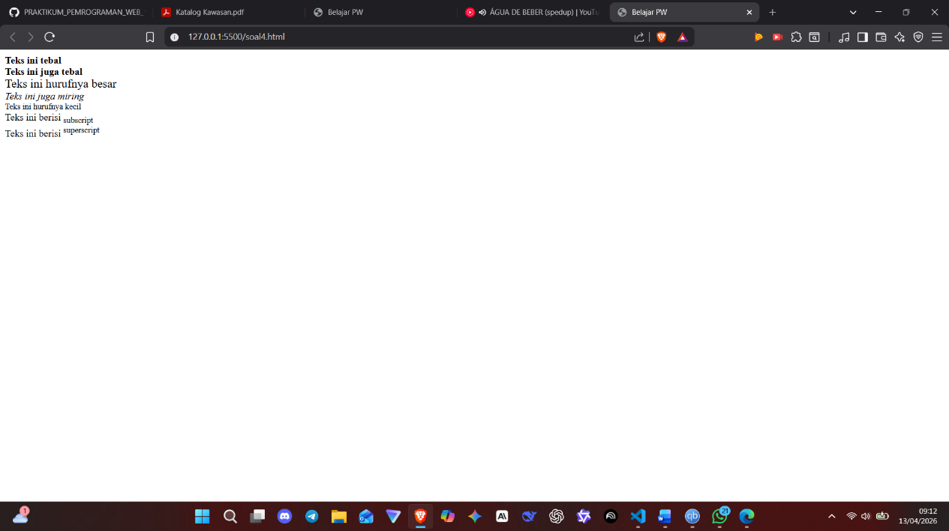
Gambar 4. Screenshot Output Soal 4

C. Pembahasan
- Baris 1 - <html> Tag pembuka dokumen HTML.
- Baris 2–4 - Blok <head> Bagian head berisi informasi halaman yang tidak ditampilkan langsung di browser.
  - Baris 2 - <head> , Tag pembuka bagian head.
  - Baris 3 - <title>Penggunaan Check Box</title> , Menentukan teks yang muncul di tab browser, yaitu "Penggunaan Check Box".
  - Baris 4 - </head> , Menutup bagian head.
- Baris 5 - <body> Tag pembuka bagian body, semua konten yang tampil di browser ada di sini.
- Baris 6 - Sebutkan Hobi Anda, boleh lebih dari satu : Menampilkan untuk teks label checkbox di bawahnya.
- Baris 7 - <br> Menambahkan baris kosong sebagai jarak antara label dan checkbox.
- Baris 8 - <input type="checkbox" name="hobi_1" value="Menonton"> Menonton Menampilkan checkbox pilihan "Menonton". type="checkbox" menjadikannya kotak centang, name="hobi_1" sebagai identitas field saat data dikirim, dan value="Menonton" adalah nilai yang dikirim saat checkbox ini dicentang.

- Baris 9 - <br> Menambahkan baris kosong sebagai jarak antar checkbox.
- Baris 10 - <input type="checkbox" name="hobi_2" value="Game"> Bermain Game Menampilkan checkbox pilihan "Bermain Game". name="hobi_2" sebagai identitas field, dan value="Game" adalah nilai yang dikirim saat checkbox ini dicentang.
- Baris 11 - <br> Menambahkan baris kosong sebagai jarak antar checkbox.
- Baris 12 - <input type="checkbox" name="hobi_3" value="Shopping"> Belanja Menampilkan checkbox pilihan "Belanja". name="hobi_3" sebagai identitas field, dan value="Shopping" adalah nilai yang dikirim saat checkbox ini dicentang.
- Baris 13 - <br> Menambahkan baris kosong sebagai jarak antar checkbox.
- Baris 14 - <input type="checkbox" name="hobi_4" value="Mancing"> Memancing Menampilkan checkbox pilihan "Memancing". name="hobi_4" sebagai identitas field, dan value="Mancing" adalah nilai yang dikirim saat checkbox ini dicentang.
- Baris 15 - <br> Menambahkan baris kosong sebagai jarak antar checkbox.
- Baris 16 - <input type="checkbox" name="hobi_5" value="Olahraga"> Olahraga Menampilkan checkbox pilihan "Olahraga". name="hobi_5" sebagai identitas field, dan value="Olahraga" adalah nilai yang dikirim saat checkbox ini dicentang.
- Baris 17 - <br> Menambahkan baris kosong setelah checkbox terakhir.
- Baris 18 - </body> Menutup bagian body.
- Baris 19 - </html> Menutup dokumen HTML.

5. Penggunaan submit, reset, dan image sebagai button

A. Source Code
Table 5. Source Code Jawaban Soal 5
<html>
<head>
<title> Konfigurasi Button </title>
</head>
<body>
<form>
<input type="submit" value="Kirim" name="Submit">
<input type="reset" value="Ulangi" name="Reset">
<input type="button" value="Batal" name="Cancel">
<input type="image" name="Gambar" img src="Sedih.jpg" width="194" height="90">
</form>
</body>
</html>

B. Output Program
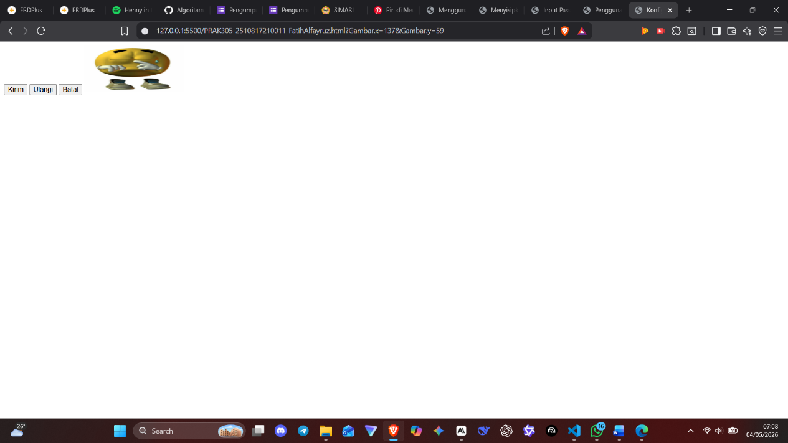
Gambar 5. Screenshot Output Soal 5

C. Pembahasan
Berikut penjelasan gabungan per bagian dan per baris lengkapnya:
- Baris 1 - <html> Tag pembuka dokumen HTML.
- Baris 2–4 - Blok <head> Bagian head berisi informasi halaman yang tidak ditampilkan langsung di browser.
  - Baris 2 - <head> , Tag pembuka bagian head.
  - Baris 3 - <title>Konfigurasi Button</title> , Menentukan teks yang muncul di tab browser, yaitu "Konfigurasi Button".
  - Baris 4 - </head> , Menutup bagian head.
- Baris 5 - <body> Tag pembuka bagian body, semua konten yang tampil di browser ada di sini.
- Baris 6–11 - Blok <form> Membungkus semua elemen input dan button di dalamnya sebagai satu kesatuan form yang bisa dikirim.
  - Baris 6 - <form> , Tag pembuka form.
  - Baris 7 - <input type="submit" value="Kirim" name="Submit"> , Menampilkan tombol "Kirim" yang berfungsi mengirim data form ke server saat diklik. value="Kirim" adalah teks yang tampil pada tombol.
  - Baris 8 - <input type="reset" value="Ulangi" name="Reset"> , Menampilkan tombol "Ulangi" yang berfungsi mereset semua isian form kembali ke nilai awal saat diklik. value="Ulangi" adalah teks yang tampil pada tombol.
  - Baris 9 - <input type="button" value="Batal" name="Cancel"> , Menampilkan tombol "Batal" biasa yang tidak memiliki fungsi bawaan.
  - Baris 10 - <input type="image" name="Gambar" img src="Sedih.jpg" width="194" height="90"> , Menampilkan gambar "Sedih.jpg" sebagai tombol submit berukuran 194x90 piksel. Saat gambar diklik, form akan terkirim seperti tombol submit.
  - Baris 11 - </form> , Menutup blok form.
- Baris 12 - </body> Menutup bagian body.
- Baris 13 - </html> Menutup dokumen HTML.

6. Penggunaan Text area dalam Form

A. Source Code
Table 6. Source Code Jawaban Soal 6
<html>
<head>
<title> Membuat Text Area </title>
</head>
<body>
Deskripsi diri:
<br>
<textarea name="Deskripsi" cols="50" rows="5" align="center">Saya adalah orang yang hebat, bermartabat, dan juga berpendidikan</textarea>
</body>
</html>

B. Output Program
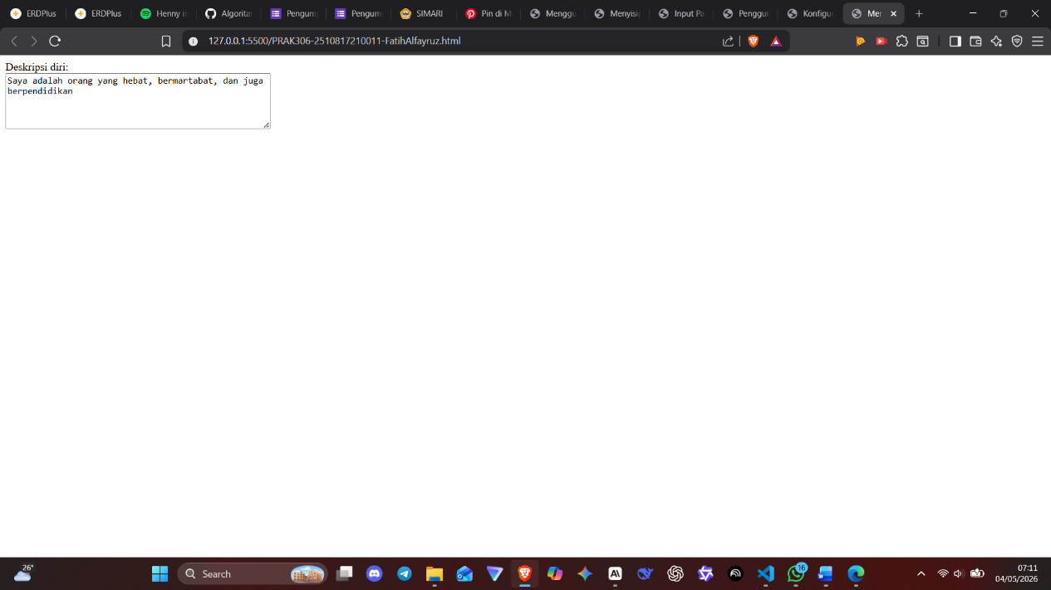
Gambar 6. Screenshot Output Soal 6

C. Pembahasan
Berikut penjelasan gabungan per bagian dan per baris lengkapnya:
- Baris 1 - <html> Tag pembuka dokumen HTML.
- Baris 2–4 - Blok <head> Bagian head berisi informasi halaman yang tidak ditampilkan langsung di browser.
  - Baris 2 - <head> , Tag pembuka bagian head.
  - Baris 3 - <title>Membuat Text Area</title> , Menentukan teks yang muncul di tab browser, yaitu "Membuat Text Area".
  - Baris 4 - </head> , Menutup bagian head.
- Baris 5 - <body> Tag pembuka bagian body, semua konten yang tampil di browser ada di sini.
- Baris 6 - Deskripsi diri: Menampilkan teks "Deskripsi diri:" sebagai label untuk textarea di bawahnya.
- Baris 7 - <br> Menambahkan baris kosong sebagai jarak.
- Baris 8 - <textarea name="Deskripsi" cols="50" rows="5" align="center">Saya adalah orang yang hebat, bermartabat, dan juga berpendidikan</textarea> Menampilkan kotak teks besar yang bisa diedit oleh pengguna. name="Deskripsi" sebagai identitas field saat data dikirim, cols="50" mengatur lebar textarea sebesar 50 karakter, rows="5" mengatur tinggi textarea sebesar 5 baris, dan align="center" untuk rata tengah. Teks di antara tag pembuka dan penutup adalah teks default yang sudah terisi saat halaman dibuka.
- Baris 9 - </body> Menutup bagian body.
- Baris 10 - </html> Menutup dokumen HTML.

7. Penggunaan Select Dropdown dalam Form.

A. Source Code
Table 7. Source Code Jawaban Soal 7
<html>
<head>
<title> Menggunakan Menu Dropdown </title>
</head>
<body>
<img src="Sedih.jpg" align="right">
<br>
Silahkan Pilih orientasi minat :
<br>
<select name="Orientasi Minat">
<option value="dg"> Design Grafis </option>
<option value="pj"> Programmer Java </option>
<option value="sa"> Sistem Analisis </option>
<option value="ds"> Dagelan Saja </option>
</select>
<br>
<br>
<select name="Orientasi Kemampuan" multiple>
<option value="dg"> Design Grafis </option>
<option value="pj"> Programmer Java </option>
<option value="sa"> Sistem Analisis </option>
<option value="aj"> Ahli jaringan </option>
<option value="it"> Trainer it </option>
<option value="ds"> Dagelan saja </option>
</select>
</body>
</html>

B. Output Program
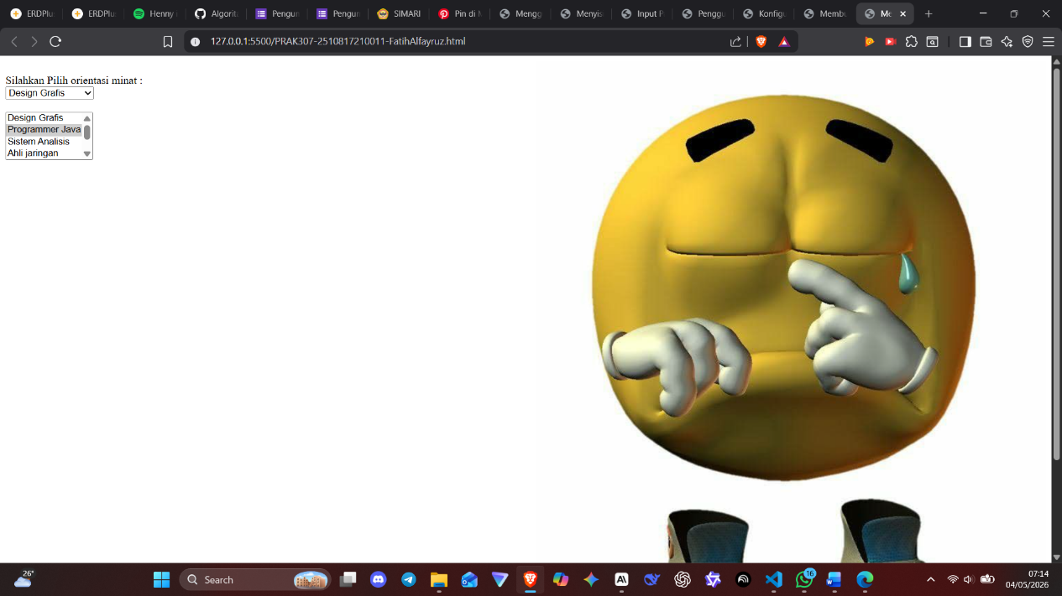
Gambar 7. Screenshot Output Soal 7

C. Pembahasan
- Baris 1 - <html> Tag pembuka dokumen HTML.
- Baris 2–4 - Blok <head> Bagian head berisi informasi halaman yang tidak ditampilkan langsung di browser.
  - Baris 2 - <head> , Tag pembuka bagian head.
  - Baris 3 - <title>Menggunakan Menu Dropdown</title> , Menentukan teks yang muncul di tab browser, yaitu "Menggunakan Menu Dropdown".
  - Baris 4 - </head> , Menutup bagian head.
- Baris 5 - <body> Tag pembuka bagian body, semua konten yang tampil di browser ada di sini.
- Baris 6 - <img src="Sedih.jpg" align="right"> Menampilkan gambar "Sedih.jpg" di sisi kanan halaman menggunakan atribut align="right".
- Baris 7 - <br> Menambahkan baris kosong sebagai jarak.
- Baris 8 - Silahkan Pilih orientasi minat : Menampilkan teks untuk dropdown pertama di bawahnya.
- Baris 9 - <br> Menambahkan baris kosong sebagai jarak antara label dan dropdown.
- Baris 10–15 - Blok <select name="Orientasi Minat"> Membuat menu dropdown pertama untuk memilih orientasi minat. Hanya satu pilihan yang bisa dipilih sekaligus.
  - Baris 10 - <select name="Orientasi Minat"> , Tag pembuka dropdown dengan identitas field "Orientasi Minat".
  - Baris 11 - <option value="dg"> Design Grafis </option> , Pilihan "Design Grafis" dengan nilai "dg" yang dikirim saat dipilih.
  - Baris 12 - <option value="pj"> Programmer Java </option> , Pilihan "Programmer Java" dengan nilai "pj" yang dikirim saat dipilih.
  - Baris 13 - <option value="sa"> Sistem Analisis </option> , Pilihan "Sistem Analisis" dengan nilai "sa" yang dikirim saat dipilih.
  - Baris 14 - <option value="ds"> Dagelan Saja </option> , Pilihan "Dagelan Saja" dengan nilai "ds" yang dikirim saat dipilih.
  - Baris 15 - </select> , Menutup dropdown pertama.
- Baris 16 - <br> Menambahkan baris kosong.
- Baris 17 - <br> Menambahkan baris kosong lagi.
- Baris 18–25 - Blok <select name="Orientasi Kemampuan" multiple> Membuat menu dropdown kedua untuk memilih orientasi kemampuan. Atribut multiple memungkinkan pengguna memilih lebih dari satu pilihan.
  - Baris 18 - <select name="Orientasi Kemampuan" multiple> , Tag pembuka dropdown dengan identitas field "Orientasi Kemampuan" dan atribut multiple.
  - Baris 19 - <option value="dg"> Design Grafis </option> , Pilihan "Design Grafis" dengan nilai "dg" yang dikirim saat dipilih.
  - Baris 20 - <option value="pj"> Programmer Java </option> , Pilihan "Programmer Java" dengan nilai "pj" yang dikirim saat dipilih.
  - Baris 21 - <option value="sa"> Sistem Analisis </option> , Pilihan "Sistem Analisis" dengan nilai "sa" yang dikirim saat dipilih.
  - Baris 22 - <option value="aj"> Ahli jaringan </option> , Pilihan "Ahli jaringan" dengan nilai "aj" yang dikirim saat dipilih.
  - Baris 23 - <option value="it"> Trainer it </option> , Pilihan "Trainer it" dengan nilai "it" yang dikirim saat dipilih.
  - Baris 24 - <option value="ds"> Dagelan saja </option> , Pilihan "Dagelan saja" dengan nilai "ds" yang dikirim saat dipilih.
  - Baris 25 - </select> , Menutup dropdown kedua.
- Baris 26 - </body> Menutup bagian body.
- Baris 27 - </html> Menutup dokumen HTML.

8. Form

A. Source Code
Table 8. Source Code Jawaban Soal 8
<html>
<head>
<title>Form Pendaftaran Kursus</title>
</head>
<body>
<form action="#" method="POST">
<table border="4" width="600">
<tr bgcolor="skyblue" align="center">
<td height="80">
<font face="arial black" color="red"><h1>Pendaftaran Kursus</h1></font>
</td>
</tr>
<tr bgcolor="gray">
<td>
<font face="arial black" color="black"><h2>Data Diri</h2></font>
<table width="100%">
<tr>
<td width="30%">Nama</td>
<td><input type="text" name="nama"></td>
</tr>
<tr>
<td>Nim</td>
<td><input type="text" name="nim"></td>
</tr>
<tr>
<td>E-mail</td>
<td><input type="email" name="email"></td>
</tr>
<tr>
<td>Tanggal Lahir</td>
<td><input type="date" name="tanggalLahir"></td>
</tr>
<tr>
<td valign="top">Jenis Kelamin</td>
<td>
<input type="radio" name="jenis_kelamin" value="L"> Laki-laki <br>
<input type="radio" name="jenis_kelamin" value="P"> Perempuan
</td>
</tr>
<tr>
<td valign="top">Pilih Program Kursus</td>
<td>
<input type="checkbox" name="program_1" value="C#"> C# <br>
<input type="checkbox" name="program_2" value="Java"> Java <br>
<input type="checkbox" name="program_3" value="SQL"> SQL <br>
<input type="checkbox" name="program_4" value="HTML_PHP"> HTML dan PHP
</td>
</tr>
<tr>
<td>Pilihan Hari/Jam Kursus</td>
<td>
<select name="jadwal">
<option value="1">Senin - Rabu/09.00 - 11.00</option>
<option value="2">Kamis - Sabtu/09.00 - 11.00</option>
</select>
</td>
</tr>
</table>
<br>
</td>
</tr>
<tr bgcolor="salmon">
<td>
Komentar Anda
<br>
<textarea cols="60" rows="5"></textarea>
<br><br>
<input type="reset" value="Reset" name="Reset">
<input type="submit" value="Submit" name="Submit">
<input type="button" value="Cancel" name="Cancel">
</td>
</tr>
</table>
</form>
</body>
</html>

B. Output Program
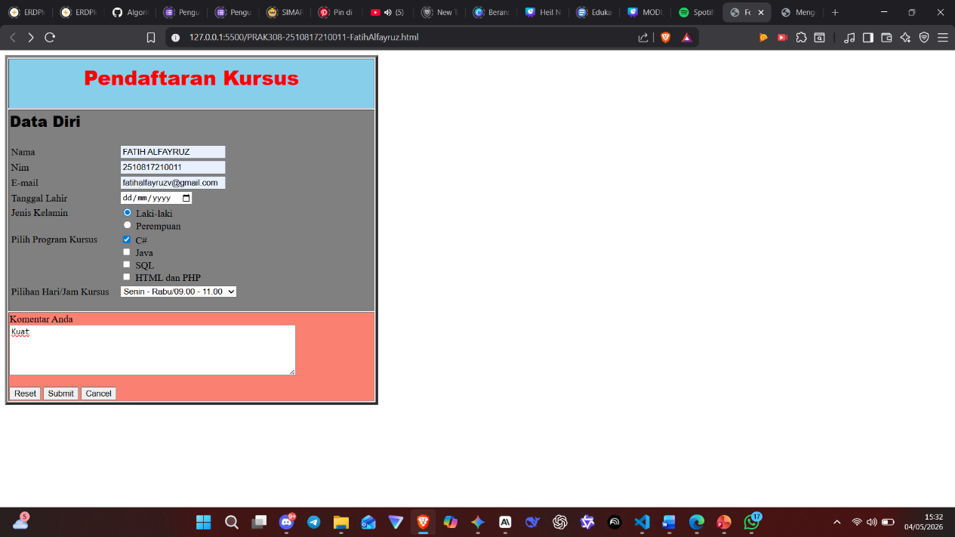
Gambar 8. Screenshot Output Soal 8

C. Pembahasan
- Baris 1 - <html> Tag pembuka dokumen HTML.
- Baris 2–4 - Blok <head> Bagian head berisi informasi halaman yang tidak ditampilkan langsung di browser.
  - Baris 2 - <head> , Tag pembuka bagian head.
  - Baris 3 - <title>Form Pendaftaran Kursus</title> , Menentukan teks yang muncul di tab browser, yaitu "Form Pendaftaran Kursus".
  - Baris 4 - </head> , Menutup bagian head.
- Baris 5 - <body> Tag pembuka bagian body, semua konten yang tampil di browser ada di sini.
- Baris 6 - <form action="#" method="POST"> Tag pembuka form. action="#" berarti data dikirim ke halaman yang sama, dan method="POST" berarti data form dikirim secara tersembunyi melalui body request, bukan melalui URL.
- Baris 7 - <table border="4" width="600"> Membuat tabel utama sebagai kerangka layout form dengan garis tepi setebal 4 piksel dan lebar 600 piksel.
- Baris 8–13 - Blok <tr bgcolor="skyblue" align="center"> baris judul Baris pertama tabel sebagai header judul form dengan background biru langit dan konten rata tengah.
  - Baris 8 - <tr bgcolor="skyblue" align="center"> , Tag pembuka baris header dengan background biru langit dan teks rata tengah.
  - Baris 9 - <td height="80"> , Sel dengan tinggi 80 piksel.
  - Baris 10 - <font face="arial black" color="red"><h1>Pendaftaran Kursus</h1></font> , Menampilkan teks "Pendaftaran Kursus" sebagai judul utama dengan font "arial black" berwarna merah dan ukuran h1.
  - Baris 11 - </td> , Menutup sel judul.
  - Baris 12 - </tr> , Menutup baris judul.
- Baris 14–58 - Blok <tr bgcolor="gray"> baris data diri Baris kedua tabel dengan background abu-abu, berisi sub-judul dan tabel inner untuk input data diri.
  - Baris 14 - <tr bgcolor="gray"> , Tag pembuka baris dengan background abu-abu.
  - Baris 15 - <td> , Tag pembuka sel.
  - Baris 16 - <font face="arial black" color="black"><h2>Data Diri</h2></font> , Menampilkan sub-judul "Data Diri" dengan font "arial black" berwarna hitam dan ukuran h2.
- Baris 18–56 - Blok <table width="100%"> tabel inner data diri Tabel di dalam sel gray yang mengatur layout input data diri, lebarnya mengisi penuh sel induknya.
  - Baris 18 - <table width="100%"> , Tag pembuka tabel inner.
- Baris 19–22 - Blok <tr> baris input nama
  - Baris 19 - <tr> , Tag pembuka baris.
  - Baris 20 - <td width="30%">Nama</td> , Kolom label "Nama" dengan lebar 30% dari tabel.
  - Baris 21 - <td><input type="text" name="nama"></td> , Kolom berisi field input teks untuk mengisi nama.
  - Baris 22 - </tr> , Menutup baris input nama.
- Baris 23–26 - Blok <tr> baris input NIM
  - Baris 23 - <tr> , Tag pembuka baris.
  - Baris 24 - <td>Nim</td> , Kolom label "Nim".
  - Baris 25 - <td><input type="text" name="nim"></td> , Kolom berisi field input teks untuk mengisi NIM.
  - Baris 26 - </tr> , Menutup baris input NIM.
- Baris 27–30 - Blok <tr> baris input email
  - Baris 27 - <tr> , Tag pembuka baris.
  - Baris 28 - <td>E-mail</td> , Kolom label "E-mail".
  - Baris 29 - <td><input type="email" name="email"></td> , Kolom berisi field input khusus email yang otomatis memvalidasi format email saat form dikirim.
  - Baris 30 - </tr> , Menutup baris input email.

- Baris 31–34 - Blok <tr> baris input tanggal lahir
  - Baris 31 - <tr> , Tag pembuka baris.
  - Baris 32 - <td>Tanggal Lahir</td> , Kolom label "Tanggal Lahir".
  - Baris 33 - <td><input type="date" name="tanggalLahir"></td> , Kolom berisi field input khusus tanggal yang menampilkan date picker di browser.
  - Baris 34 - </tr> , Menutup baris input tanggal lahir.
- Baris 35–40 - Blok <tr> baris input jenis kelamin
  - Baris 35 - <tr> , Tag pembuka baris.
  - Baris 36 - <td valign="top">Jenis Kelamin</td> , Kolom label "Jenis Kelamin" dengan teks rata atas menggunakan valign="top".
  - Baris 37 - <td> , Tag pembuka kolom berisi radio button.
  - Baris 38 - <input type="radio" name="jenis_kelamin" value="L"> Laki-laki <br> , Radio button pilihan "Laki-laki" dengan nilai "L". Menggunakan name yang sama dengan radio button berikutnya agar hanya satu yang bisa dipilih.
  - Baris 39 - <input type="radio" name="jenis_kelamin" value="P"> Perempuan , Radio button pilihan "Perempuan" dengan nilai "P".
  - Baris 40 - </td> , Menutup kolom radio button.
  - Baris 41 - </tr> , Menutup baris input jenis kelamin.
- Baris 42–49 - Blok <tr> baris input program kursus
  - Baris 42 - <tr> , Tag pembuka baris.
  - Baris 43 - <td valign="top">Pilih Program Kursus</td> , Kolom label "Pilih Program Kursus" dengan teks rata atas.
  - Baris 44 - <td> , Tag pembuka kolom berisi checkbox.
  - Baris 45 - <input type="checkbox" name="program_1" value="C#"> C# <br> , Checkbox pilihan program "C#".
  - Baris 46 - <input type="checkbox" name="program_2" value="Java"> Java <br> , Checkbox pilihan program "Java".
  - Baris 47 - <input type="checkbox" name="program_3" value="SQL"> SQL <br> , Checkbox pilihan program "SQL".
  - Baris 48 - <input type="checkbox" name="program_4" value="HTML_PHP"> HTML dan PHP , Checkbox pilihan program "HTML dan PHP".
  - Baris 49 - </td> , Menutup kolom checkbox.
  - Baris 50 - </tr> , Menutup baris input program kursus.
- Baris 51–58 - Blok <tr> baris input jadwal kursus
  - Baris 51 - <tr> , Tag pembuka baris.
  - Baris 52 - <td>Pilihan Hari/Jam Kursus</td> , Kolom label "Pilihan Hari/Jam Kursus".
  - Baris 53 - <td> , Tag pembuka kolom berisi dropdown.
  - Baris 54 - <select name="jadwal"> , Tag pembuka dropdown dengan identitas field "jadwal".
  - Baris 55 - <option value="1">Senin - Rabu/09.00 - 11.00</option> , Pilihan jadwal pertama Senin sampai Rabu pukul 09.00-11.00 dengan nilai "1".
  - Baris 56 - <option value="2">Kamis - Sabtu/09.00 - 11.00</option> , Pilihan jadwal kedua Kamis sampai Sabtu pukul 09.00-11.00 dengan nilai "2".
  - Baris 57 - </select> , Menutup dropdown.
  - Baris 58 - </td> , Menutup kolom dropdown.
  - Baris 59 - </tr> , Menutup baris input jadwal kursus.
- Baris 60 - </table> Menutup tabel inner data diri.
- Baris 61 - <br> Menambahkan baris kosong sebelum menutup sel gray.
- Baris 62 - </td> Menutup sel gray bagian data diri.
- Baris 63 - </tr> Menutup baris gray bagian data diri.
- Baris 64 - enter
- Baris 65–74 - Blok <tr bgcolor="salmon"> baris komentar dan tombol Baris ketiga tabel dengan background salmon, berisi textarea komentar dan tombol aksi form.
  - Baris 65 - <tr bgcolor="salmon"> , Tag pembuka baris dengan background salmon.
  - Baris 66 - <td> , Tag pembuka sel.
  - Baris 67 - Komentar Anda , Menampilkan teks label "Komentar Anda".
  - Baris 68 - <br> , Menambahkan baris kosong.
  - Baris 69 - <textarea cols="60" rows="5"></textarea> , Menampilkan kotak teks besar untuk mengisi komentar, lebar 60 karakter dan tinggi 5 baris. Tidak ada teks default di dalamnya.
  - Baris 70 - <br><br> , Menambahkan 2 baris kosong sebagai jarak sebelum tombol.
  - Baris 71 - <input type="reset" value="Reset" name="Reset"> , Tombol "Reset" yang mengosongkan semua isian form kembali ke nilai awal.
  - Baris 72 - <input type="submit" value="Submit" name="Submit"> , Tombol "Submit" yang mengirim data form ke server.
  - Baris 73 - <input type="button" value="Cancel" name="Cancel"> , Tombol "Cancel" biasa tanpa fungsi bawaan, memerlukan JavaScript untuk menambahkan aksi.
  - Baris 74 - </td> , Menutup sel.
  - Baris 75 - </tr> , Menutup baris komentar dan tombol.
- Baris 76 - </table> Menutup tabel utama.
- Baris 77 - </form> Menutup form.
- Baris 78 - </body> Menutup bagian body.
- Baris 79 - </html> Menutup dokumen HTML.

GITHUB
https://github.com/Vrahatnala/Pemrograman-Web-1.git
https://github.com/Vrahatnala/Pemrograman-Web-1/tree/main/modul-1-Dasar-Dasar-HTML-Vrahatnala

